**PONUDA NOVCA**

U periodu zlatnog važenja bilo je automacko regulisanje potrebne količine novca, a time i stabilnost novčane jedinice.

Ovo nije slučaj u uslovima papirnog važenja i depozitnog novca.

Koriste se instrumenti uticaje ponude novca. To su u suštini instrumenti monetarne politike (kamatne stope, operacije na otvorenom tržištu)

Kriva ponude novca pokazuje ukupnu ponudu novca na novčanom tržištu. Njen nagib zavisi od ciljeva Centralne Banke (CB)

1. Ako CB nastoji da na novčanom tržištu – **količinu novca** **održi nepromijenjenom bez obzira na promjene visine Kamatne Stope (KS)** – kriva punde novca ima oblik **vertikalne** **linije paralelne sa vertikalnom (Y) osom**.

Grafički:

**i (%)**

**M**

**PN**

1. Ako je cilj – očuvanje visine KS na definisanom nivou bez obzira na količinu novca u opticaju – kriva ponude novca ima oblik prave linije paralelne sa horizontalnom (X) osom

**i (%)**

**M**

**PN**

1. CB može uvećati ponudu novca nezavisno od toga dali će KS rasti ili ne – ponuda novca dobija oblik prave linije pozitivnog nagiba

**i (%)**

**M**

**PN**

**TRAŽNJA ZA NOVCEM**

**Tražnja za novcem ≠ tražnja za kreditom**

Tražnja novca – odluka, namjera, težnja pojedinih privrednih subjekata da drže određenu količinu novca.

Tražnja kredita – odluka da se dobiju novčana sredstva izdavanjem kreditnog instrumenta.

**Motivi za tražnje za novcem: (damirovi slajdovi)**

Glavni motivi za držanje novca:

1. **Transakcioni** – Zavisi od: 1) obima transakcija odnosno dohotka

2) institucionalnih faktora

1. **Opreznosni** – Zavisi od načina djelovanja tržišnih zakonitosti
2. **Špekulativni** – Ovaj motiv ima ofanzivni karakter obzirom da se drži novac da bi se aktivirao ako se pojave povoljni uslovi za kupovinu HOV

**Tražnja za novcem** je predstavljena krivom opadujećeg toka jer se smanjuje rastom kamatne stope.

**Kamatna stopa** je cijena korišćenja novca i određuje se na novčanom tržištu tj. tržištu kratkoročnih zajmovnih sredstava.

Rastom kamatne stope rastu troškovi držanja gotovog novca i to u vidu izgubljene kamatnei smanjuje se tražnja za gotovim novcem.

Opadanjem kamatne stope opadaju troškovi držanja gotovog novca.

**Grafik tražnje za novcem:**

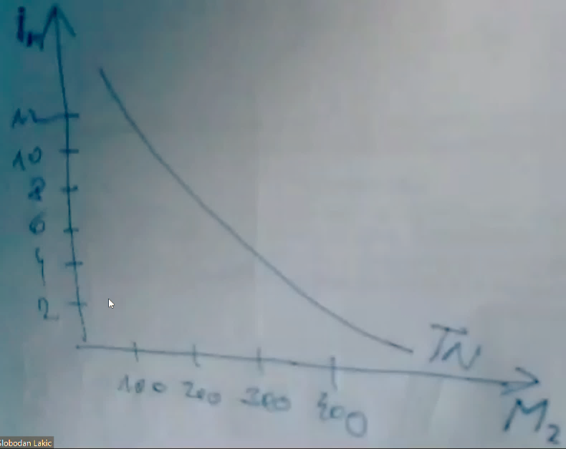

Na vertikalnoj osi (Y) je prikazana nominalna kamatna stopa. Nominalna kamatna stopa je realna kamatna stopa uvećana za očekivanu stopu inflacije.

**Tumačenje grafika:** Kriva tražnje ima negativni nagib pa će povećanjem kamatne stope ljudi će sve manje željeti da drže novac a što više ne novčane aktive (blagajničke zapise...)

Obrnuto, smanjenjem kamatne stope raste posedovanje novca.

Tražnja za novcem mijenja se i promjenom veličine domaćeg proizvoda (BDP) i promjenom brzine opticaja novca bez obzira na promjenu visine KS.

**Grafički:**

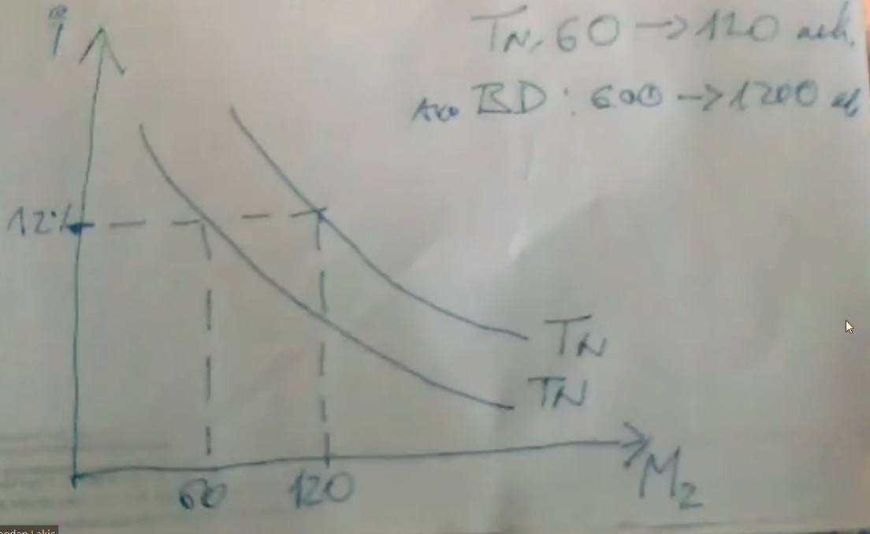

**Komentar:** Ako se visina KS ne mijenja – tražnja za novcem biće funkcija visine BDP-a. Dakle uz veći dohodak biće izraženija tražnja za novcem pri jednakim KS-a.

Pri KS od 12% – tražnja za novcem će porasti sa 60 na 120 milijardi, ako se BDP poveća sa 600 MLD na 1200 MLD.

Brzina opticaja novca **(BON)** je broj transakcija koje određenja novčana jedinica izvrši u određenom vremenskom periodu.

**Koef. brzine opticaja novca:**

Y – Domaći proizvod, M – količina novca u opticaju.

Komentar: Između visine KS i BON postoji direktna uslovljenost. Kako to vidimo?

Imali smo dohodak 600 pa je došlo do povećanja na 1200 MLD, pa pošto je BON jednaka  **,** pri kamatnoj stopi od 12% dobijamo

**RAVNOTEŽA NA NOVČANOM TRŽIŠTU**

To je količina novca koja se nudi a koju istovremeno žele da imaju kod sebe stanovništvo i preduzetnici.

Ponudu i tražnju za novcem determinišu nivo tržišne KS.

Presjek krive tražnje za novcem i krive ponude novca pokazuju onu količinu novca i visinu KS koja odgovara ravnoteži na novčanom tržištu.

**Grafički prikaz:**

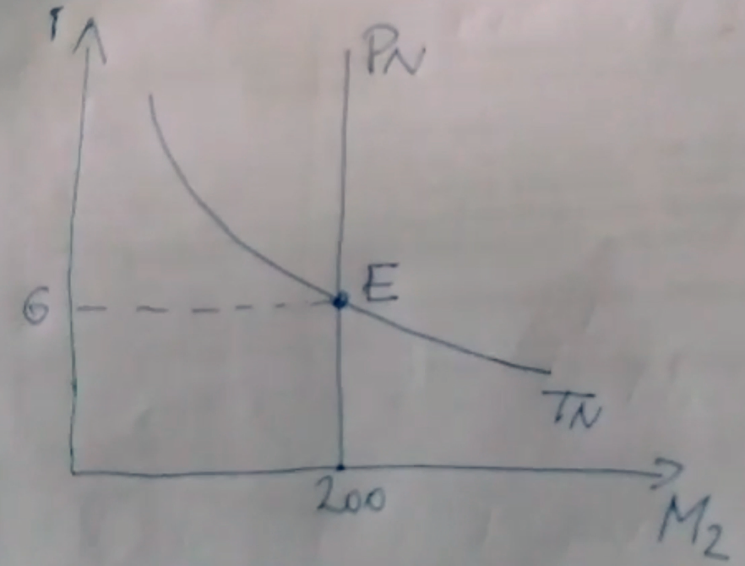

Vertikalna (Y) osa pokazuje visinu nominalne KS na nenovčanu aktivu. (kamata na kratkoročne blagajničke zapise).

Opadajući tok krive tražnje za novcem znači da smanjenje tržišne KS podrazumijeva rastuću tražnju za novcem.

Vertikalna prava ponude novca pokazuje da CB nastoji da drži nepromijenjenu količinu novca u opticaju, bez obzira na visinu KS.

Ukoliko bi KS u ovim uslovima bila jednaka 4%, (smanjila se jer je bila 6%) dolazi do rasta tražnje za novcem. Stanovništvo i preduzetnici nastoje da dobiju više novca od banaka. A banke nastoje da angažuju veću količinu novčanih sredstava između sebe.

S obzirom da je ukupni nivo novčanih sredstava/rezervi u makroekonomiji nepromijenjen – KS raste što na kraju dovodi do smanjenja tražnje za novcem.

**Ravnoteža na tržištu novca nastaje iz 2 razloga:**

1. **Povećanje BD/BDP** – dolazi do rasta KS uz ograničenu ponudu novca. Recimo da se BDP poveća za 2puta, tražnja za novcem se udvostručuje.

Veća tražnja za novcem izaziva rast tržišnih KS te se uspostavlja novo ravnotežno stanje.

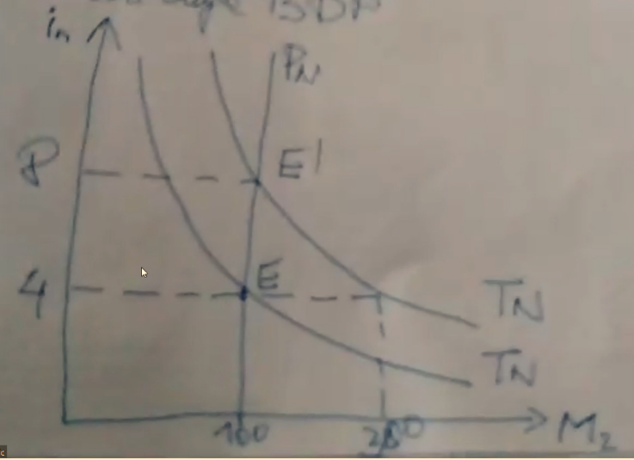**Grafički:**

**Zaključimo:** Porastom BDP – KS rastu i uspostavlja se nova ravnoteža u tački E' pri kamatnoj stopi od 8%

1. **Povećanje ponude novca** – snižvaju se KS koje će dovesti do povećanje količine novca koja se nalazi kod stanovništva i preduzetnika.

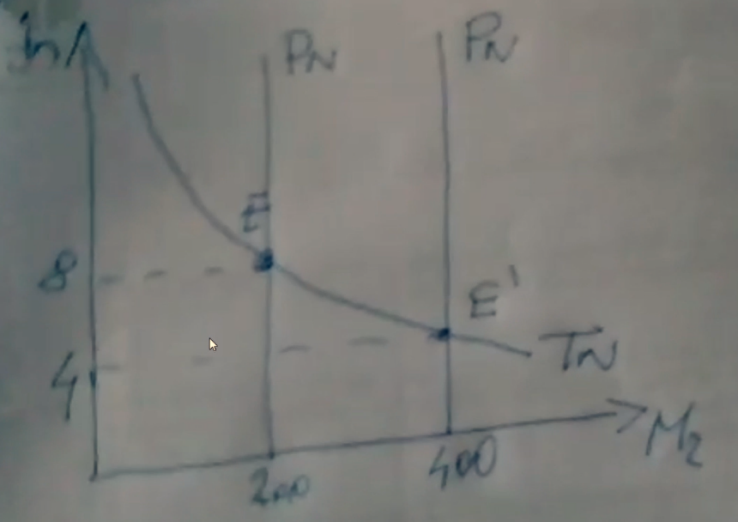**Grafički:**

**Zaključimo:** Porastom ponude novca – KS opadaju i uspostavlja se nova ravnoteža u tački E' pri kamatnoj stopi od 4%

**RAVNOTEŽA NA ROBNO–NOVČANOM TRŽIŠTU**

To je IS i LM model koncipiran od strane John Hix na osnovu Kejnzove teorije 1937 godine.

**IS kriva** – ravnoteža na tržištu roba i usluga – odnos između kamatne stope i dohotka na

tržištu roba i usluga.

**LM kriva** – ravnoteža na novčanom tržištu – odnos između kamatne stope i dohotka na

novčanom tržištu.

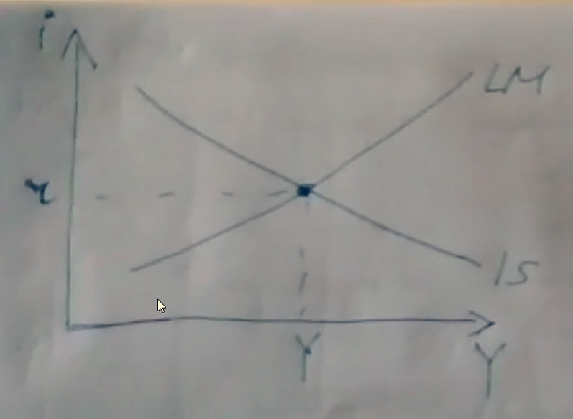**Grafički prikaz:**

X – osa: Dohodak (Nacionalni ili BDP, BND), Y – osa: Kamatna stopa

**IS KRIVA:** Ukazuje ravnotežu na robnom tržištu. Mora bitni nagnuta od SJEVEROZAPADA KA JUGOISTOKU.

Ako je na ordinati (Y osi) visina KS, a na apcisi (X osi) nivo realne proizvodnje (veličina Domaćeg Proizvoda (DP) ili BNP). Pa niži nivo realnog DP znači i viši nivo KS.

**LM KRIVA:** prikazuje ravnotežu na novčanom tržištu. Nastala je spajanjem tačaka u kojim postoji ravnoteža tražnje za novcem i ponude novca. Te tačke predstavljaju kombinaciju visine KS i iznosa realne proizvodnje u kojima se tržište novca nalazi u ravnoteži. Mora biti nagnuta od SJEVEROISTOKA KA JUGOZAPADU.

Tržište novca će biti u ravnoteži ukoliko rast proizvodnje odgovara višem nivou KS.

Kriva LM ima pozitivan nagib što ukazuje na to da rast ponude novca dovodi kratkoročno do rasta DP. U ravnotežnoj tački jednake su:

1. KS,
2. BDP,
3. tražnja novca,
4. investicije i štednja

Do rušenja ravnoteže može doći:

1. **Promjenom položaja IS krive**

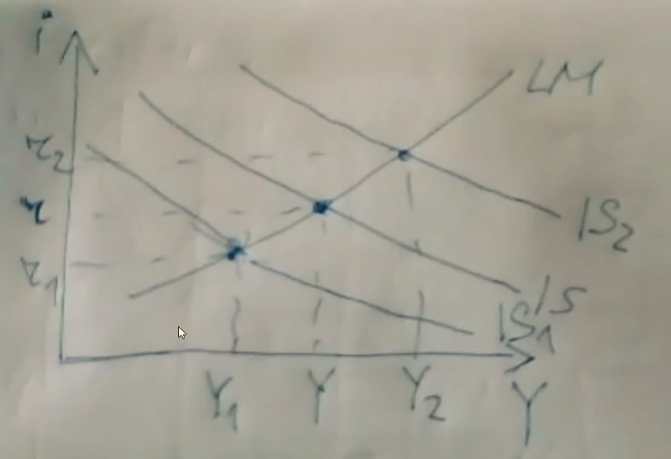**Grafički:**

**Komentar:** Pomjeranjem ulijevo u IS1 – opada KS

Pomjeranjem udesno u IS2 – rastu KS

**ZAMKA LIKVIDNOSTI**

Ako kriva IS sječe krivu LM u lijevom gotovo horizontalnom dijelu – srećemo se sa paradoksalnom situacijom koju kenzijanci nazivaju ***zamkom likvidnosti****.*

Naime, pri skoro horizontalnom polažaju krive LM i niskoj KS – Elastičnost tražnje za novcem u odnosu na visinu KS približava se ***beskonačnosti***.

Ovo monetarnu politiku čini neefikasnom, jer veoma niske KS ne mogu da pokrenu investicije sa mrtve tačke. U takvoj situaciji smanjivanje cijena i povećanje novca u opticaju ne mogu povećati zaposlenost i proizvodnju.

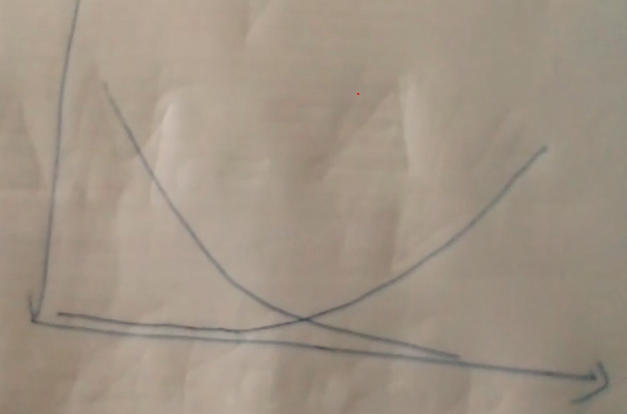Grafički prikaz: i (%)

**Y**

Dodatno: Sa grafika vidimo da je skoro horizontalan položaj krive LM, a to znači niska KS – Oni to objašnjavaju da se elastičnost tražnje za novcem u odnosu na KS približava beskonačnosti. Pa je monetarna politika po njima neefikasna. Kasnije su monetaristi ukazivali na to da i pri niskim KS (ovo ne mora da bude tačno) monetarna politika može biti efikasna u zavisnosti što je njen cilj jer ne mora cilj isključivo biti povećanje zaposlenosti i proizvodnje. Odnosno ovo pitanje se postavlja u ovoj kriznoj situaciji kada su KS vrlo niske bile, situacija koja se dešavala u japanskoj ekonomiji, pa u krizi 2007. godini. – Svakako teoretski koncept koji je podložan provjeri.

**MONETARNI AGREGATI**

Monetarni agregati je zajednički pojam za različite grupe finansijskih instrumenata – to je za novac i druga finansijska sredstva slična novcu.

**Definicija:** Monetarni agregati su monetarni indikatori koji služe za određivanje kvaliteta i funkcije novca u privredi, za vođenje monetarne politike i politike likvidnosti privrede i drugih sektora.

Monetarna analize i ekonomska politika najčešće koristi ove agregate:

1. Novčano Mašu i
2. Primarni novac (Monetarna baza odnosno novac CB)

Monetarni agregat: **M1 – novčana masa**

Najbolje odgovara definicija novca kao transakcionog tj. likvidacionog sredstva, odnosno sredstvo koja služi za obavljanje transakcija odnosno plaćanja – pa se koristi kao indikator ponude novca.

Monetarni indikatori:

**M1 agregat** – Novčana masa

**M2** **agregat** – Likvidna sredstva

**M3** **agregat** – Ukupna likvidna sredstva

**M4** **agregat** – Monetarni volumen (ukupni depoziti)

**M5** **agregat** – Monetarni potencijal (M4 + instrumenti tržišta novca u posjedu privatnog sektora)

**M4: Monetarni volumen** predstavlja ukupna likvidna novčana sredstva u privredi. On je veći od novčane mase (likvidnih sredstava) za nelikvidna sredstva (ograničeni depoziti).

**Tri nivoa likvidnosti:**

* **Primarna likvidnost** – je novčana masa (likvidna sredstva)
* **Sekundarna likvidnost** – je kvazi novac odnosno sredstva nižeg stepena likvidnosti
* **Tercijalne likvidnost** – su nelikvidna sredstva (ograničeni depoziti) sredstva koja imaju znatno manju likvidnost pa ih je potrebno pretvoriti u likvidne oblike radi plaćanja.

**SVA TRI AGREGATA SU MONETARNI VOLUMEN**

**Monetarni potencijal** je Monetarni volumen + ne likvidna sredstva.

**KONSTATACIJA O NOVČANOJ MASTI**

**Novačana masa** je najvažniji Monetarni agregat to je u suštini novac sa monetarnog stanovišta. Novčanu masu prati i analizira bankarski sistem kao cjelina, a posebno CB jer je jedna od njenih osnovnih fukncija (funkcija CB) da osigura optimalnu količinu novčanih sredstava u privredi.

**Novčana masa** treba da predstavlja skup dovoljno aktivnih novčanih sredstava preko kojih će promena novčane mase u dovoljnom stepenu pokazivati promjene u visini ukupne kupovne snage na tržištu.

Novčana masa adekvatnija od monetarnog volumena koja sadrži potpuno neaktivna novčana sredstva. Ipak izolovano posmatrano iznad drugih „bogatih novčanih oblika“ (novčanih supstituta) novčana masa je nedovoljno pouzdan agregat.

Moguće potpitanja da prikažemo bilans novčane mase i primarni novac.

Moramo znati:

1. Kako se definiše novčana masa i primarni novac, kakve su to obaveze i prema kome
2. Bilansni prikaz izvora i tokova kreiranja primarnog novca i novčane mase plus da objasnimo pozicije u tom bilansu